**Actividades Desempeños del nivel 3**

**Profundiza en los procesos Biológicos**

El sol es más grande que la luna. Pero parecen iguales cuando se ven desde la tierra ¿Por qué sucede esto?

_______________________________________________________________________________________________________________________________________________________________________________________________________________________________________________________________________________________

La osteoporosis es una enfermedad común en las personas mayores, como se puede evitar esta enfermedad y escribe sugerencias para ayudar a personas que tiene este problema.

_______________________________________________________________________________________________________________________________________________________________________________________________________________________________________________________________________________________

El petróleo es el resultado de la descomposición de microorganismos y plantas que vivieron en la superficie de la tierra ¿cómo crees que llegaron estos a las zonas profundas en las que se encuentran actualmente?

_______________________________________________________________________________________________________________________________________________________________________________________________________________________________________________________________________________________

**Actividad Nº 2**

**Profundiza en los procesos físicos**

Si una persona se para con patines para el de hielo sobre el asfalto no puede rodar, qué diferencia hay entre el hielo y el asfalto que permite que sobre el hielo una persona montada en patines pueda desplazarse realizando el mínimo esfuerzo.

_______________________________________________________________________________________________________________________________________________________________________________________________________________________________________________________________________________________

**Actividad Nº 3**

**Profundiza en los procesos químicos**

La sal común es un compuesto iónico solido a temperaturas ambiente. En este estado, la sal no conduce la corriente eléctrica, pues no existen cargas eléctricas libres que puedan transportarla. Pero si se disuelve en agua, la disolución si conduce la electricidad

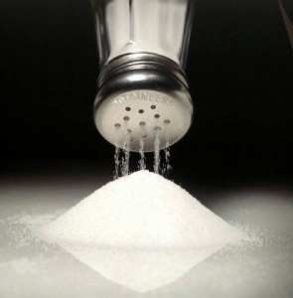

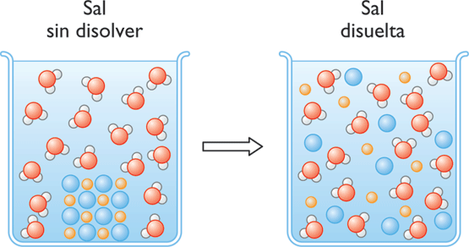

Explica que ocurre cuando se disuelve un compuesto covalente en agua, las moléculas del compuesto se disgregan por toda la solución, peor los átomos que las forman no se separan. La disolución resultante o conduce la corriente eléctrica.

_______________________________________________________________________________________________________________________________________________________________________________________________________________________________________________________________________________________

Explica por qué la solución no conduce la corriente eléctrica.

____________________________________________________________________________________________________________________________________________________________________________________________________________________________________________________________________________

______________________________________

La actividad ambiental la encuentras en el [grupo ambiental de Facebook](mailto:https://www.facebook.com/groups/1662640943995210/files/?subject=Grupo%20ambiental%20de%20Facebook), en la opción de *archivos grado 7º*.